评估资料 注意保存
简 报

第 4 期

四川汽车职业技术学院评估领导小组办公室 2016年12月14日

学院开展迎评促建活动之
新进教师合格课竞赛

为了配合我院2018年人才培养工作评估的验收，并为新进教师的成长和发展搭建交流、学习与展示的平台，打造一支高素质、高技能、高水平的青年教师队伍，我院于2016年12月13日下午开展了“新进教师合格课竞赛”（决赛）。本次活动由教务处处长王骏老师主持，并特邀院党委书记袁应柏，党委副书记张立光、督导办主任黄锋以及各系部主任出席。学院领导及5个系部负责人、教师代表共计70余人参与了观摩并给予现场配合。

此次竞赛前，各系部已分别组织了初赛，6名优秀教师选手脱颖而出进入决赛。整个竞赛过程严谨有序，评比公平公正，6名参赛教师准备充分，课件制作精美，讲授认真，课堂氛围活跃，受到听课教师、评委教师的一致好评。经过两个小时的精彩角逐，最终评出了一等奖1名，二等奖2名，三等奖3名。
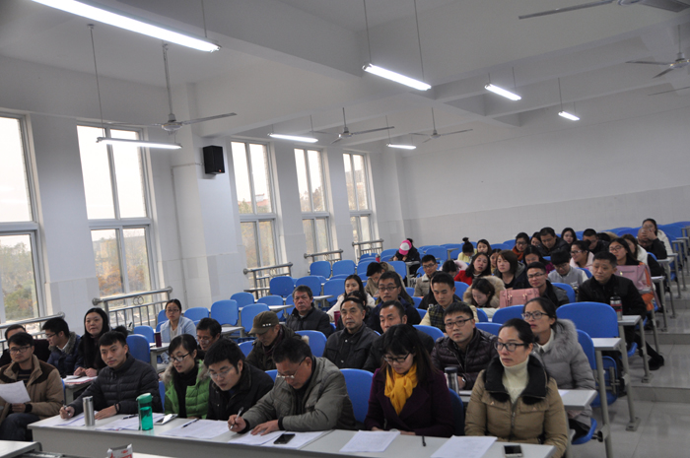
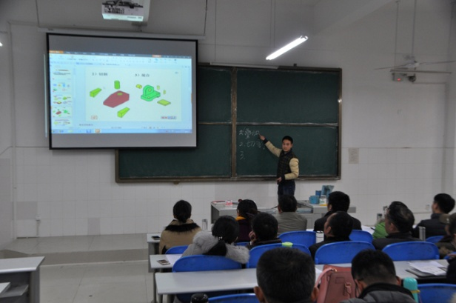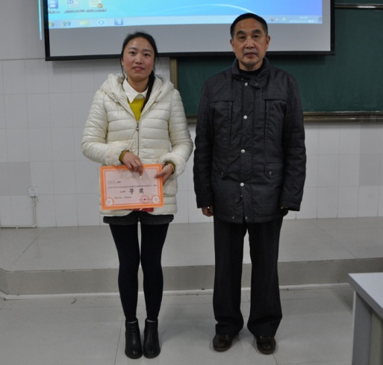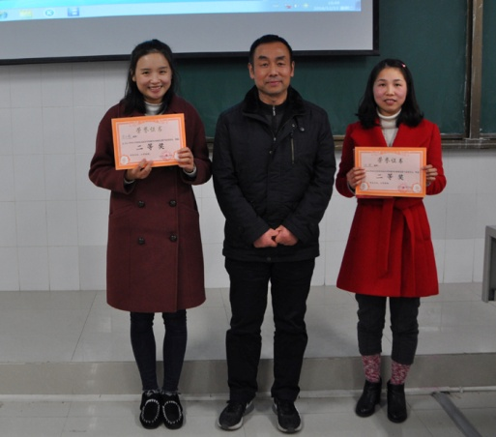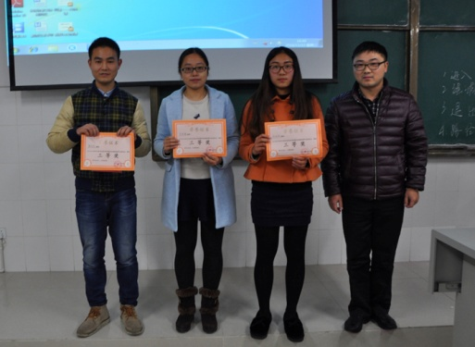
最后，院党委袁应柏书记对此次竞赛进行了评议。他首先肯定了此次活动的成功，认可了6位青年教师的精彩讲授，他强调：6位新老师收获很大，互相切磋，提升很快。并提了几点建议：一、教学程序要严格遵守。二、教学时间要把握好。三、教学环节要更严谨，环环相扣。四、要多加强教师基本功锤炼。希望下学期各系部要加强青年教师培训，以老带新，新老师要多听、多学、多讲、多问。
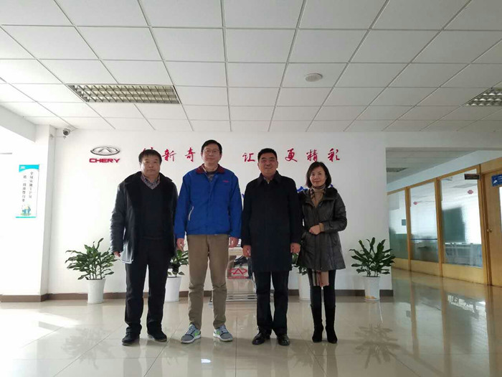

送：院领导
发：各系（部）、处、室
2016年12月14日印发

